阻塞率仿真报告
仿真采用Erlang B模型。Erlang B公式是将丢失呼叫清除系统的服务等级（GOS）定义维任意一个用户遇到呼叫阻塞的概率。假定所有阻塞的呼叫立即回到一个无限大的用户群中，并可在将来任意时间重试。一个阻塞用户的连续呼叫之间的时间间隔是一个随机过程，而且假定是Poisson分布的，对每个客户服务的时间假定是相互独立的，且服务时间服从指数分布。在此，我们要了解用排队论来解释一些问题，也就是，在中继的移动无线系统中，当所有的无线信道都被占用而用户又请求服务时，则发生呼叫阻塞而被系统拒绝进入。在一些系统中，可能用排队论保存正在请求通话的用户信息，直到有信道为止。
服务等级（GOS）是用来测量在系统最忙的时间用户进入系统的能力。忙是基于一周、一月或一年内顾客在最忙时间的需求。蜂窝无线系统得忙时通常出现在高峰时间。服务等级（GOS）用作一个中继系统的预定性能的基准。（GOS）通常定义为呼叫阻塞的概率，或是呼叫延迟时间大于特定排队时间的概率。
对于一个具有大量信道及大量用户并且呼叫模式相似的大系统而言，这一模型是十分精确的。

Erlang B公式为：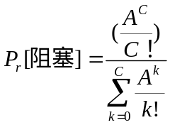
根据丢失呼叫清除系统进行建模仿真：
1、建立模型
设服务窗口数为count，在窗口空闲的状态下，当有用户到来时就占用一个窗口；在窗口忙的状态下，当有用户到来时就被视为阻塞，同时该用户的服务请求被清除掉。用户到达服从泊松分布，服务时间服从指数分布。
2、仿真
用户到达是个泊松过程，则用户到达时间间隔满足指数分布，这样首先产生两个随机序列服从指数分布。所采用的方法是先产生随机变量u1满足正态分布，再由x=-(miu*log(1-UNI))（这里就是把u1做了个反函数代入）;得到满足指数分布的随机变量x，x为用户到达时间间隔。前count个用户到达时一定不阻塞，当count+1个用户到达时就有可能阻塞，所以从第count+1个用户起，以后的每个用户都要进行判断。判断规则是当第count+1用户到来时，他的到达时刻与前count个用户的结束时刻（即到达时刻＋服务时间）进行比较，大于表明有空闲窗口，都小于表明被阻塞，计数器加一，然后对到来的第count+2个用户进行判断。从而求出阻塞率。到达率（即单位时间内到达的用户数）不同就得到不同的阻塞率。
3、说明
程序运行后会生成simulate和theory两个 Excel文件，每次仿真的理论值和仿真值分别放在simulate和theory里面，然后再利用图表向导可以划出各自的图。对比表里面放的事仿真值个理论值的对比图。每次仿真可通过修改源程序中的count的值来改变服务窗口数。
理论图如下：

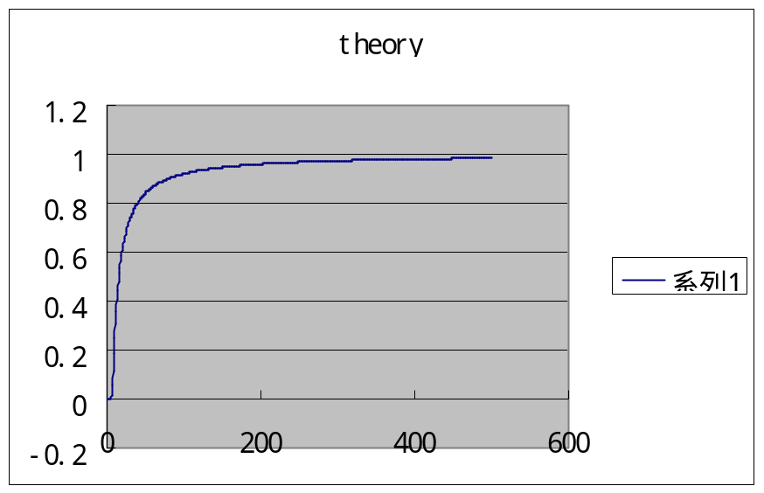

仿真图如下：
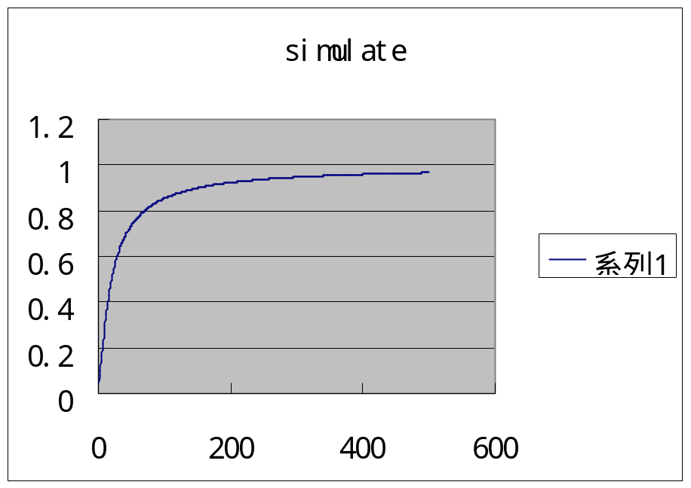

对比图如下：
